Aaron Andal
M05 – Fonaments de maquinari

GIT

Git (pronunciado "guit"​) es un software de control de versiones diseñado por Linus Torvalds, pensando en la eficiencia y la confiabilidad del mantenimiento de versiones de aplicaciones cuando éstas tienen un gran número de archivos de código fuente.

GIT status
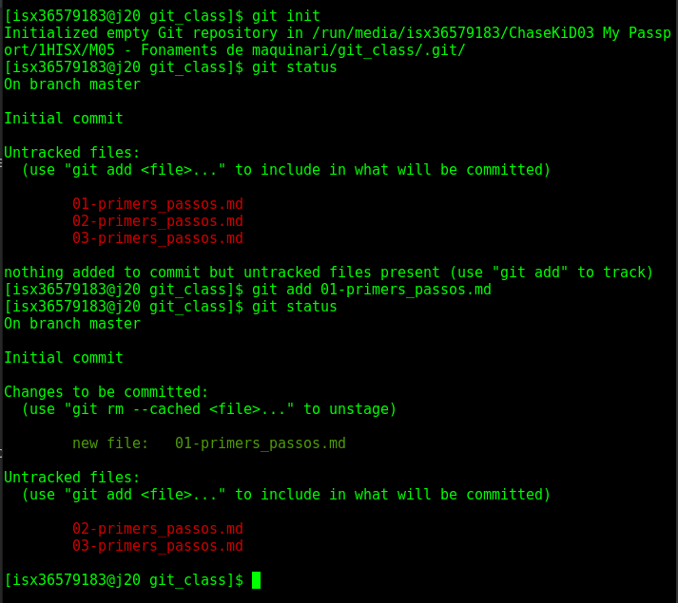
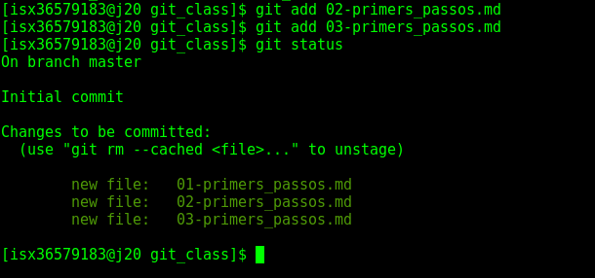
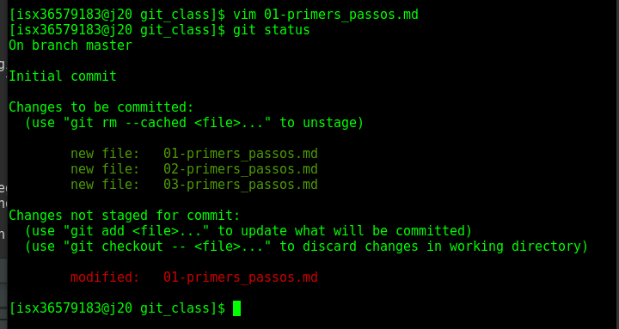
git add .
Git add 01*

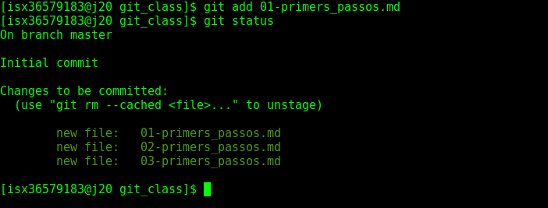
Git commit -m «Primers passos»

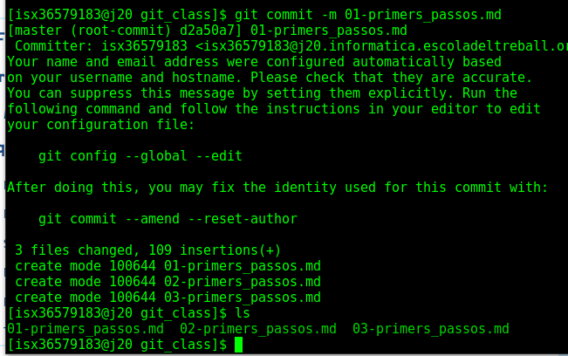
git log → Para ver el log

https://about.gitlab.com/

isx36579183Y

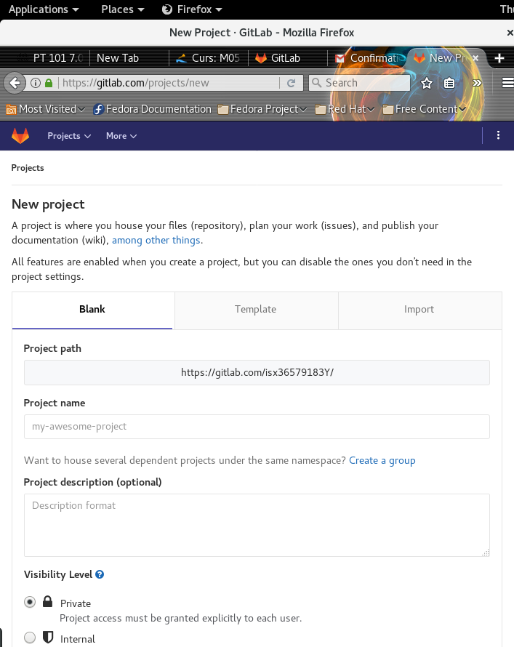

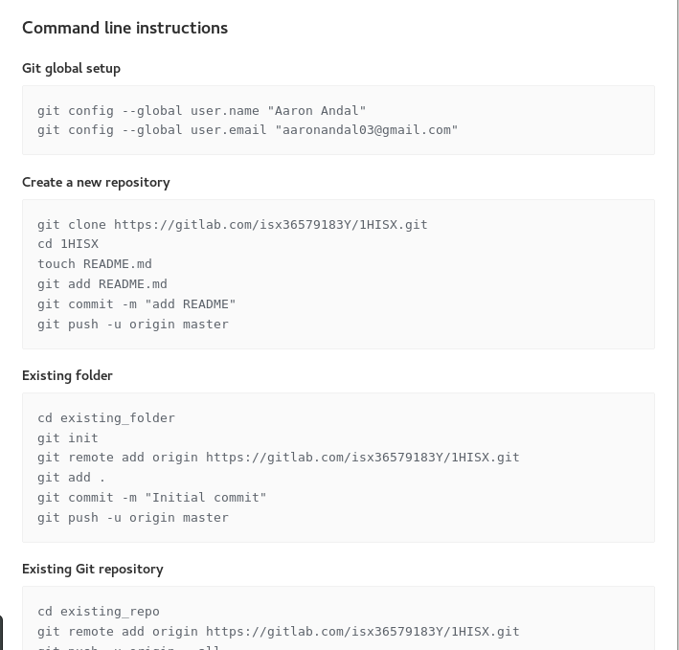
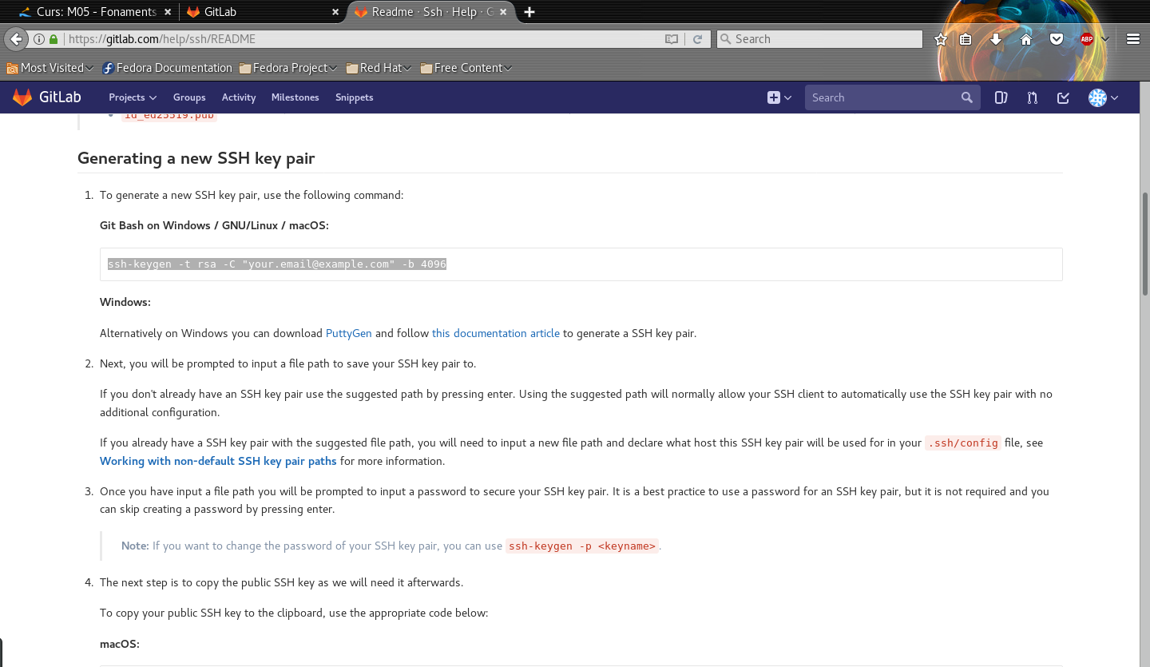

Generar clave SSH

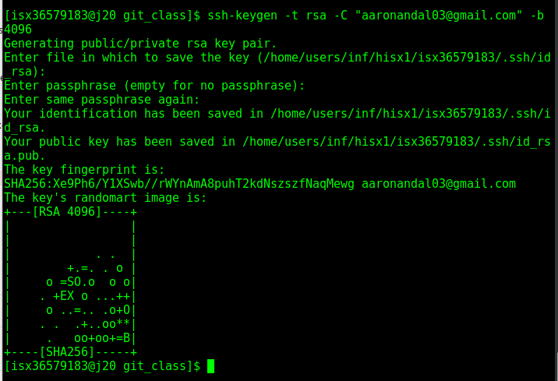

https://gitlab.com/help/ssh/README → Información SSH GITLAB

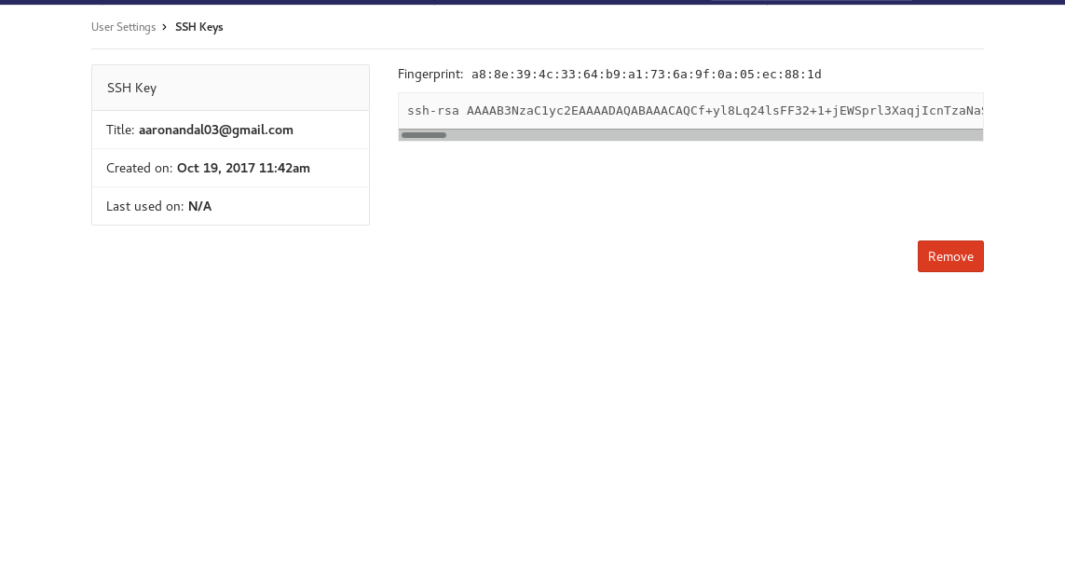
añadimos la clave privada

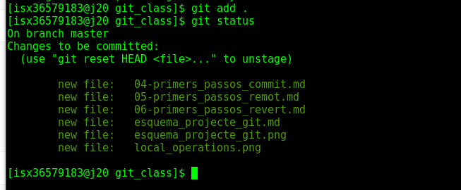
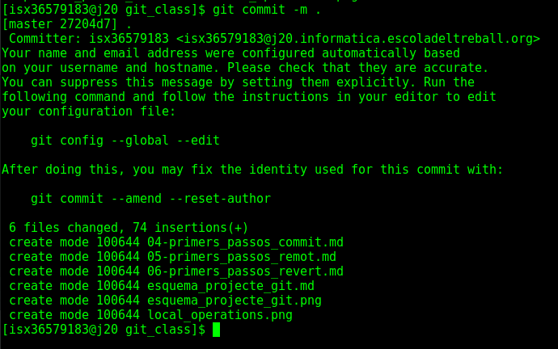
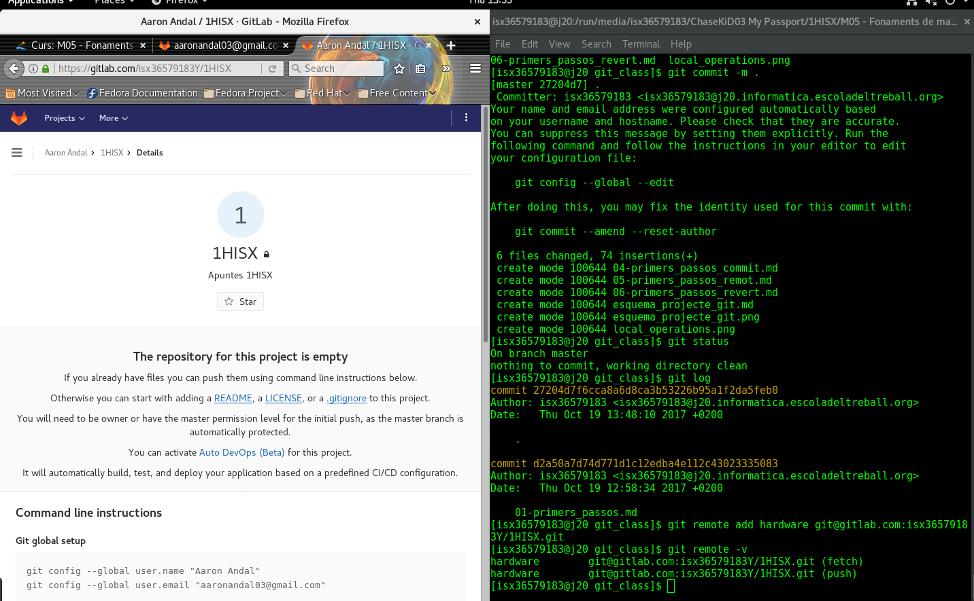
git remote add hardware git@gitlab.com:isx36579183Y/1HISX.git

git push

